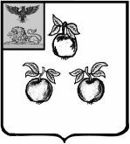
УПРАВЛЕНИЕ ОБРАЗОВАНИЯ АДМИНИСТРАЦИИ
МУНИЦИПАЛЬНОГО РАЙОНА «КОРОЧАНСКИЙ РАЙОН»

ПРИКАЗ

« 28 » декабря 2018 года № 1560

Об утверждении перечня должностей
в управлении образования, по которым
представляются сведения о доходах,
об имуществе и обязательствах
имущественного характера

В соответствии со статьей 8 Федерального закона от 25 декабря 2008 года № 273-ФЗ «О противодействии коррупции», в связи с организационно – штатными мероприятиями в органах местного самоуправления, приказываю:
1. Утвердить прилагаемый перечень должностей муниципальной службы в управлении образования и образовательных учреждений, при замещении которых муниципальные служащие и руководители образовательных учреждений обязаны представлять сведения о своих доходах, об имуществе и обязательствах имущественного характера, а также сведений о доходах, об имуществе и обязательствах имущественного характера своих супруги (супруга) и несовершеннолетних детей.
2. Контроль за исполнением данного приказа возложить на начальника отдела общего, дошкольного и дополнительного образования управления образования Богодухову Л.Е.

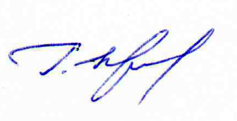
Начальник управления образования
администрации муниципального
района «Корочанский район» Г. Крештель

Утверждён
приказом управления образования
администрации муниципального
района «Корочанский район»
от 28 декабря 2018 года № 1560

ПЕРЕЧЕНЬ
должностей муниципальной службы в управлении образования и образовательных учреждений, при замещении которых муниципальные служащие и руководители образовательных учреждений обязаны представлять сведения о своих доходах, об имуществе и обязательствах имущественного характера, а также сведения о доходах, об имуществе и обязательствах имущественного характера своих супруги (супруга) и несовершеннолетних детей

Группа  должностей | Наименование должности
Главная должность | начальник отдела общего, дошкольного и дополнительного образования управления
Главная должность | заместитель начальника отдела общего, дошкольного и дополнительного образования управления образования
Ведущая должность | главный специалист отдела общего, дошкольного и дополнительного образования управления образования
 | руководители образовательных учреждений района

